به نام خدا

شکل و سوال

مدل 63 b

مدل b63 :

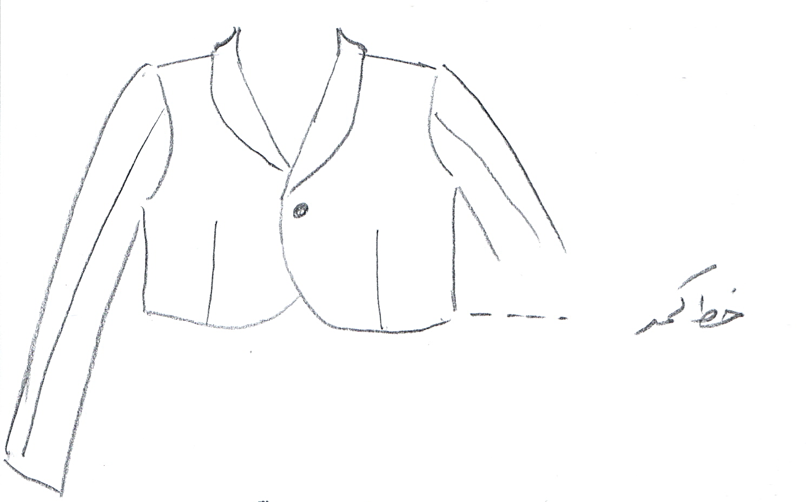

مساله 1 :
کت با کمی ضریب گشادی تا خط کمر، یقه آرشال، انحنا لبه پایین کت، آستین کتی با کمی گشادی تاج آستین بطوریکه تاج آستین خرد بخورد، با الگوی زنانه سایزبندی.

مدل b63 :

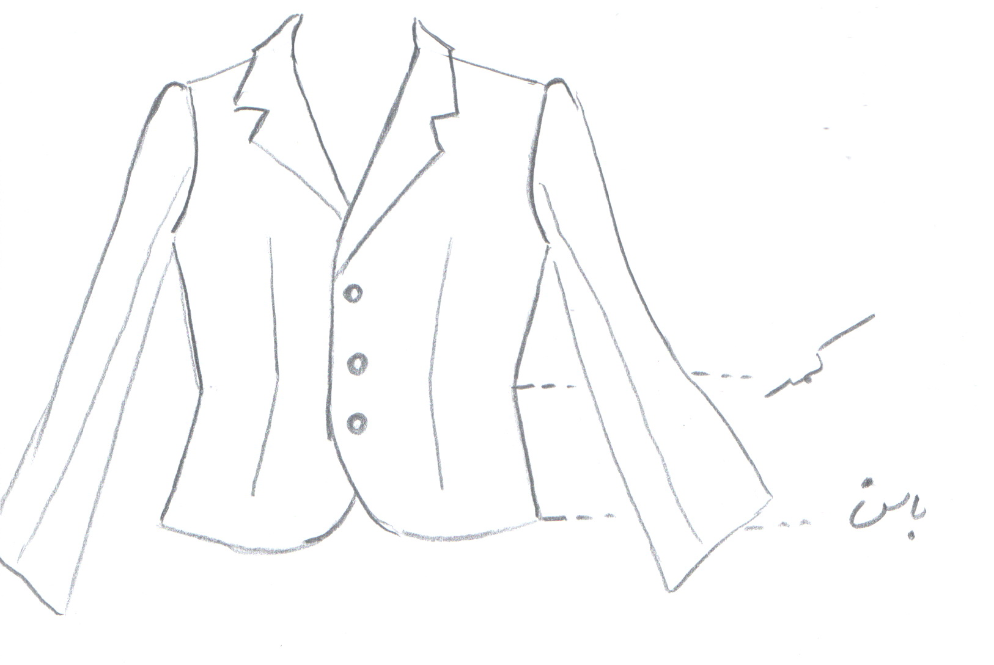

مساله 2 :
کت با کمی ضریب گشادی تا خط باسن، یقه انگلیسی، انحنا لبه پایین کت، آستین کتی با کمی گشادی تاج آستین بطوریکه تاج آستین خرد بخورد و لبه پایین آستین گشاد شود، با الگوی شخصی.

مدل b63 :
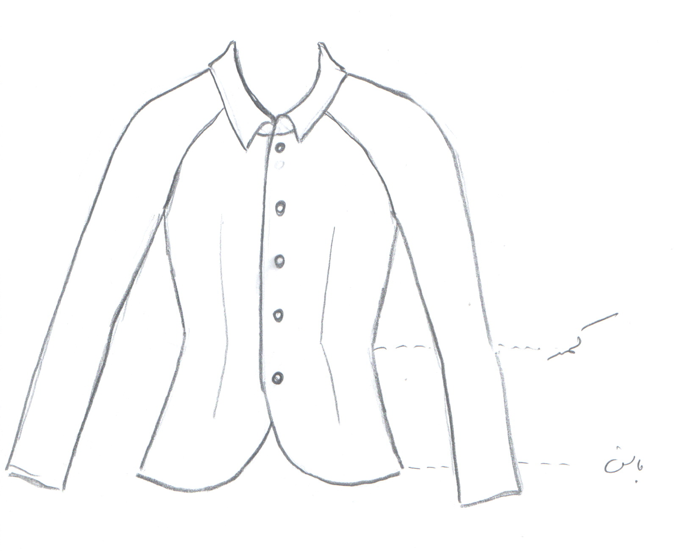

مساله 3 :
کت اندامی بدون ضریب گشادی تا خط باسن، یقه شومیزیه پایه جدا، انحنا لبه پایین کت، آستین رگلان که لبه پایین آستین کمی گشاد شود، با الگوی شخصی.

مدل b63 :

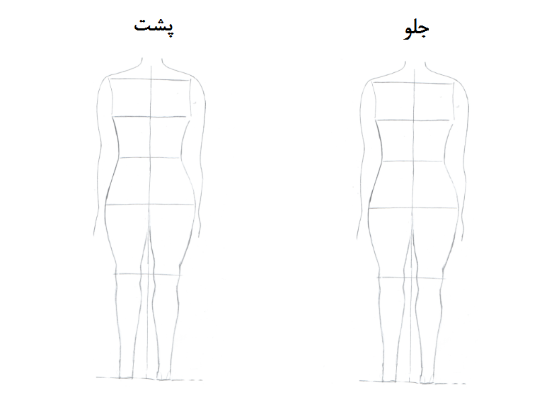

مساله 4 :
طراحی مدل جدید با نوشتن عنوان آن و پرینت شکل های مورد نیاز و متغیرهای ورودی آن.

